Commissie OCW

Tweede Kamer der Staten Generaal

Postbus 20018

2500 EA Den Haag

|  |  |  |  |
| --- | --- | --- | --- |
| Uw referentie  [Uw referentie] | Direct nummer  +31 (0)70 – 33 15 484 | Datum  29 augustus 2025 | E-mail  KFerrier@unesco.nl  MSchelhaas@unesco.nl |
| Onze referentie  [Onze referentie] | Onderwerp  Gespreksnotitie Rondetafelgesprek Papiamento Tweede Kamer 4 september 2025 | | |

**Hoofdpunten van de inbreng van de Nederlandse Unesco Commissie, ten behoeve van het Tweede Kamer Rondetafelgesprek over Papiamentu en het onderwijs**

1. Uitgangspunt van UNESCO is dat kwalitatief goed onderwijs een basisrecht is van ieder mens. Kwalitatief goed onderwijs houdt in dat ieder mens de gelegenheid krijgt de talenten ten volle te ontwikkelen en dat men voorbereid wordt op een leven lang leren.
2. Daarbij speelt de toegang tot kennis en grote rol en daarbij zijn de talen men als kind leert beheersen van cruciaal belang.
3. Voor het Caribisch deel van het Koninkrijk betekent dit dat naast het Papiamentu/o het Nederlands voldoende beheerst moet zijn, omdat dat de Koninkrijkstaal is, maar ook dat er tegemoet moet worden gekomen aan de meertaligheid waar de Cariben mee te maken hebben.
4. UNESCO erkent ten volle het Papiamentu/o als belangrijke *Indigenous Language* en drager van culturele waarden. In 2009 werd door Unesco de ‘Catecismo Cortico’ toegevoegd aan het Memory of the World register. Deze Catechismus uit 1837 is zo bijzonder omdat zij in het Papiamento/u is gedrukt, een van de eerste voorbeelden waarin deze taal van een spreektaal naar ook een schrijftaal transformeerde.
5. Papiamentu is sinds 22 januari 2024 officieel erkend als regionale taal in het Europees Handvest voor regionale talen of talen voor minderheden. Papiamento heeft historisch gezien een andere status dan het Nederlands en het niet meer afhankelijk van politieke en politieke wil, of deze status erkend wordt of blijft. Een niet nakomen of een verslechtering van de positie van het Papiamento ten aanzien van de verplichtingen, die Nederland op zich heeft genomen levert een schending van volkenrechtelijke verplichtingen van het Koninkrijk op.
6. Het Papiamento en het Papiamentu worden sinds een uitbreiding van de ratificatie van het Handvest ook op Nederlands grondgebied als niet-regionale minderheidstaal beschermd. Voor deze bescherming gelden de verplichtingen van Art. 7 van het Handvest. Hierop wordt in de rest van deze notitie niet ingegaan.
7. Ook UNESCO erkent de belangrijke waarde van het Papiamento/u als taal die op de Nederlandse Caribische eilanden wijdverbreid is, voor velen is het de moedertaal. Maar men kan de eilanden, de landen en de openbare lichamen, niet over één kam scheren. Papiamento/u wordt op de ABC-eilanden veel gesproken, maar niet of nauwelijks op de Bovenwindse eilanden.
8. De eilanden in de Cariben, zowel de landen als de openbare lichamen, maken deel uit van het Koninkrijk der Nederlanden. Dat maakt dat genoegen nemen met slechts beperkte kennis van de Nederlandse taal bij het verlaten van de school, het Koninkrijk in zijn geheel tekortdoet. Immers: dit bemoeilijkt de connectie met het Europees deel van het Koninkrijk en dat heeft maatschappelijke, culturele en economische gevolgen. Voor de leerlingen betekent dit concreet dat de instroom in het Nederlandse vervolgonderwijs ernstig bemoeilijkt wordt. Onderzoek wijst uit dat gebrekkige beheersing van de Nederlandse taal voor leerlingen met havo-vwo advies het grootste struikelblok is bij voortzetting van het onderwijs in Nederland. [1]
9. Kinderen die het onderwijs verlaten met slechts volledige kennis van slechts het Papiamento hebben geen toegang toe de brede kennis die, onder meer middels moderne media, toegankelijk is. Dat leidt direct tot beperking van de ontwikkelingskansen als individu, en ook voor de samenleving en het Koninkrijk.
10. De noodzaak van het goed leren van het Nederlands als taal van het Koninkrijk wordt ook erkend in de Preambule van het Handvest en de inleidende zin van Art. 8,waar wordt benadrukt dat het leren van een beschermde minderheidstaal niet afdoet aan het leren van de officiële taal van het land (zie ook par. 80 van het Toelichtend Rapport op het Handvest).
11. Naast een logische waardering voor het inzetten op beter onderwijs in het Nederlands, zou het volledig te begrijpen zijn als men vanuit het Caribisch deel van het Koninkrijk in zou willen zetten op onderwijs in het Engels, Spaans of Portugees. Ons gaat het er als UNESCO in Nederland om dat men toegang heeft tot kennis. Van beleidsmakers wordt gevraagd constructief om te gaan met meertaligheid.

Aanbevelingen:

1. Zorg ervoor dat er voor het Papiamentu -immers een officiële regionale taal-, net als voor het Fries**, lesmethoden** toegepast en eventueel ontwikkeld kunnen worden, die kinderen met thuistaal Papiamento al vroeg in het onderwijs bekend en vertrouwd maken met het Nederlands en/of andere wereldtalen die van belang zijn in de Caribische regio.
2. Laat de in deze notitie genoemde punten (terugkerend) **onderwerp van gesprek** zijn in het overleg tussen volksvertegenwoordigers uit het Europese en het Caribisch deel van het Koninkrijk, met name met vertegenwoordigers van de sprekers van het Papiamentu zoals voorgeschreven door art. 7 lid 4 van het Handvest.
3. Wees als volksvertegenwoordiging bewust van de **speciale verantwoordelijkheid** ten aanzien van het welzijn van de bevolking van de openbare lichamen.
4. Tenslotte: laat ieder contact met collega’s en bevolking in het Caribisch deel van het Koninkrijk gericht zijn op het bevorderen van het **onderling vertrouwen**. Dat begint met een bescheiden opstelling, tijd nemen voor elkaar, werkelijk willen luisteren en oor hebben voor de wensen van de eilanden zelf en de ruimte bieden aan de eilanden om zelf keuzes te maken als het gaat om taal als bron van kennis.

Namens de Nederlandse UNESCO Commissie,

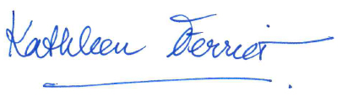 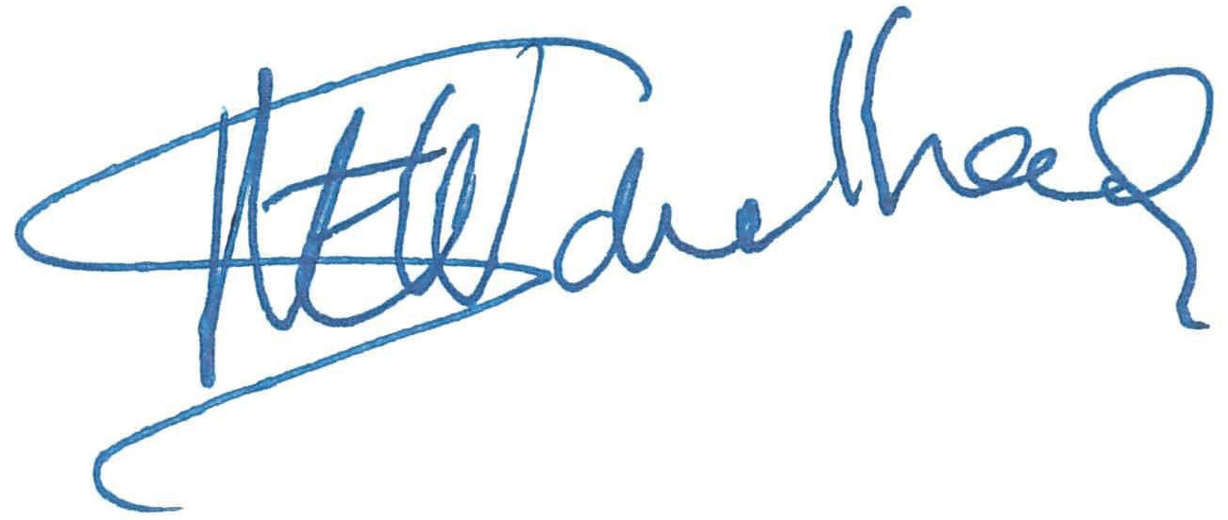

Kathleen Ferrier Marielies Schelhaas

Voorzitter Secretaris-directeur

1. https://www.slo.nbl/publish/pages/21862/startnotitie-papiamentu-en-nederlands-bonaire_def-15-12024.pdf